客户需求调研单

医院名称 |  | 福建省人民医院 |  | 申请日期 | 2020年02月20日
需求系统 |  | 门诊电子病历 |  | 反馈科室 | 质控科
填单人 |  | 陈敏
需求提交人 |  | 陈敏 |  | 联系电话 | 13860663382
问题或需求描述 | 菜单：【病人就诊】-【病历】  功能：病历书写未保存，做其他操作的保存问题  现状：  - 病历书写未保存，二次挂号、切换挂号、读卡、刷新等操作后，原编辑内容清空。  - 二次挂号后，系统直接切换到“病历”空白界面。  期望实现内容：  1.病历未保存，二次挂号、切换挂号、读卡、刷新等操作，自动保存原病历，并给予提示。  2.二次挂号后，系统直接打开之前的病历供编辑。  期望完成时间：2020年02月28日前完成  需求背景：保障门诊电子病历系统操作便捷性、规范性。
问题类型 |  | 系统BUG 新增需求 □接口 □流程改造 □其它服务
工程建议解决方案
信息科或主管部门确认人签字 |  |  | 陈敏授权签字确认
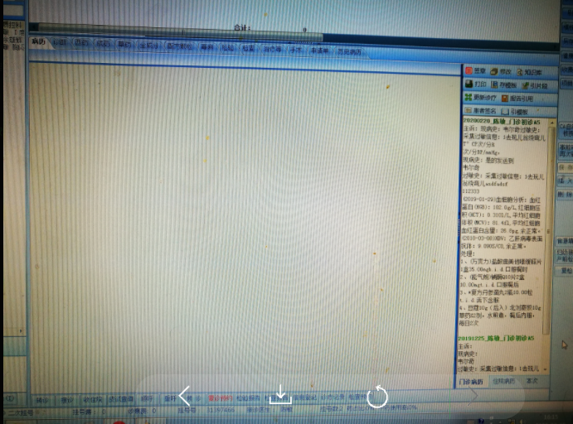
二次挂号后系统展示的界面

